GL01

SPESIFIKASI KEBUTUHAN PERANGKAT LUNAK

PEMBUATAN APLIKASI WEBSITE
MR. BROTO RESTO DENGAN PHP

untuk:
MR. BROTO RESTO

Dipersiapkan oleh:
Dody Apriyanto 10113149
Desy Christina S 10113172
Aldiyana Dwi Agung P. 10113168
Alfathah Guru Putra 10113162
Ariya Putra Wibawa 10113145

Jurusan Teknik Informatika - Universitas Komputer Indonesia
Jalan Dipati Ukur Nomor 112-114, Bandung 40132

 | Jurusan Teknik Informatika  Universitas Komputer Indonesia | Nomor Dokumen |  | Halaman
 | Jurusan Teknik Informatika  Universitas Komputer Indonesia | SKPL-001 |  | 1/34
 | Jurusan Teknik Informatika  Universitas Komputer Indonesia | Revisi | - | Tgl: 01/02/2016
DAFTAR PERUBAHAN
Revisi | Deskripsi
A
B
C
D
E
F
G

INDEX | - | A | B | C | D | E | F | G
TGL
Ditulis oleh
Diperiksa oleh
Disetujui oleh

Daftar Halaman Perubahan
Halaman | Revisi | Halaman | Revisi

Daftar Isi
1. Pendahuluan 6
1.1 Tujuan Penulisan Dokumen 6
1.2 Lingkup Masalah 6
1.3 Definisi, Singkatan, dan Akronim 6
1.4 Referensi 7
1.5 Deskripsi Umum Dokumen 7
2 Deskripsi Global Perangkat Lunak 7
2.1 Perspektif Produk 7
2.2 Fungsi Produk 7
2.3 Karakteristik Pengguna 8
2.4 Batasan-batasan 9
2.5 Asumsi dan Kebergantungan 10
3 Deskripsi Rinci Kebutuhan 10
3.1 Kebutuhan antarmuka eksternal 10
3.1.1 Antarmuka pemakai 10
3.1.2 Antarmuka perangkat keras 10
3.1.3 Antarmuka perangkat lunak 11
3.1.4 Antarmuka komunikasi 11
3.2 Kebutuhan Fungsional 11
3.2.1 Alur kerja pelayan 11
3.2.1.1 Sub kasus penambahan pesanan 12
3.2.2 Alur dasar kerja koki 13
3.2.3 Alur kerja pantry 13
3.2.3.1 Sub kasus pantry 14
3.2.3.2 Sub kasus menambahkan stok 14
3.2.4 Alur kerja kasir 14
3.2.5 Alur kerja customer service 15
3.2.6 Aliran informasi 16
3.2.6.1 DFD 1 16
Gambar 1 DFD Level 1 16
3.2.6.2 DFD 2 Proses 1.0 17
Gambar 2 DFD Level 2 Proses 1.0 17
Gambar 3 DFD Level 2 Proses 2.0 18
Gambar 4 DFD Level 2 Proses 3.0 19
Gambar 5 DFD Level 2 Proses 5.0 19
Gambar 6 DFD Level 2 Proses 4.0 20
Gambar 6 DFD Level 3 Proses 1.4 20
Gambar 6 DFD Level 3 Proses 3.6 21
3.2.7 Deskripsi proses 22
3.2.7.1 Proses 1 22
3.3 Deskripsi Data 25
3.3.1 Kamus data 25
3.4 Deskripsi Kebutuhan Non Fungsional 33
3.5 Atribut Kualitas Perangkat Lunak 33
3.5.1 Keandalan 33
3.5.2 Ketersediaan 33
3.5.3 Keamanan 33
3.5.4 Maintainability 33
3.5.5 Portability 33
3.6 Batasan Perancangan 33
3.7 Matriks Keterunutan 33
Lampiran 34
Flow map/Prosedur 34
Lampiran lain yang dianggap perlu 34

Daftar Gambar
Gambar 1 DFD Level 1 16
Gambar 2 DFD Level 2 Proses 1.0 17
Gambar 3 DFD Level 2 Proses 2.0 18
Gambar 4 DFD Level 2 Proses 3.0 19
Gambar 5 DFD Level 2 Proses 5.0 19
Gambar 6 DFD Level 2 Proses 4.0 20
Gambar 6 DFD Level 3 Proses 1.4 20
Gambar 6 DFD Level 3 Proses 3.6 21
Gambar 7 Flowmap 34
Gambar 8 Entity Relationship Diagram(ERD) 38
Gambar 9 Skema Relasi 39

Daftar Tabel
Tabel 1.3 Definisi, Singkatan dan Akronim 6
Table 2.3 Karakteristik Pengguna 8
Table 3.2.7.1 Deskripsi Proses, Proses 1 22
Table 3.3.1 Deskripsi Data, Kamus Data. 25

Daftar Lampiran

Gambar 7 Flowmap 34
Gambar 8 Entity Relationship Diagram(ERD) 38
Gambar 9 Skema Relasi 39

1. Pendahuluan

Tujuan Penulisan Dokumen
Tujuan utama dari pembuatan dokumen SKPL ini adalah untuk mendukung segala kegiatan yang ada di restoran Mr. Broto dengan bantuan aplikasi berbasis website. Dari kegiatan yang ada mencakup segala aspek kegiatan yang berhubungan dengan system. Selain itu, dokumen SKPL ini dibuat untuk memenuhi persyaratan mata kuliah Rekayasa Perangkat Lunak (RPL-1). SKPL ini digunakan untuk sarana peningkatan pembelajaran mahasiswa dalam merancang dan membuat suatu system informasi.

Dengan adanya dokumen ini diharapkan pengembangan sistem informasi restoran berbasis website akan lebih terkontrol.

Lingkup Masalah
Perangkat Lunak yang akan dikembangkan adalah perangkat lunak Sistem Informasi Restoran, yaitu merupakan perangkat lunak yang digunakan untuk membantu meningkatkan pengelolaan restoran dan data-datanya. Sistem informasi ini dapat melakukan hal-hal berikut:
- Mengolah data restoran seperti, data pegawai, data bahan baku dan data menu makanan.
- Melakukan proses pemesanan makanan, transaksi dan melakukan pemrorosesan data restoran dan pengelolaannya.
- Membuat dan menghasilkan laporan.

Definisi, Singkatan, dan Akronim

Tabel 1.3 Definisi, Singkatan dan Akronim
No. | Definisi | Keterangan
1. | SKPL | Spesifikasi Kebutuhan Perangkat Lunak dan merupakan  spesifikasi dari perangkat lunak yang akan dikembangkan.
2. | DFD | Adalah diagram yang menunjukkan aliran data antarproses.
3. | ERD | adalah Entity Relationship Diagram, diagram dan notasi yang digunakan untuk mempresentasikan struktur data statis pada perangkat lunak.
4. | DBMS | Adalah Database Management System, kumpulan program aplikasi yang digunakan  untuk membuat dan menglola basis data.
5. | XAMPP | Adalah kepanjangan dari X, Apache, MySQL, PHP dan Perl, perangkat lunak  yang mendukung banyak system operasi dan berfungsi sebgai server yang berdiri sendiri (localhost).

Referensi
Dokumen acuan yang dipergunakan dalam penulisan dokumen ini adalah:
- Modern Structured Analysis (Data Flow Diagram), Edward Yordon.

Deskripsi Umum Dokumen
Dokumen SKPL untuk sistem ini berisi deskripsi kebutuhan pengembangan perangkat lunak secara rinci. Dokumen ini dibagi menjadi 4(empat) bab bagian utama, yaitu:
- Bab 1 Pendahuluan, berisi tujuan penulisan dokumen, lingkup masalah, pengembangan perangkat lunak juga memuat definisi, singkatan, akronim, referensi, dan istilah deskripsi umum dokumen yang merupakan ikhtisar dari dokumen.
- Bab 2 Deskripsi Global Perangkat Lunak, berisi penjelasan perangkat lunak yang akan diimplementasikan secara global, dari bagian ini ada prespektif produk, fungsi produk karakteristik pengguna, Batasan-batasan, dan asumsi kebergantungan.
- Bab 3 Deskripsi Rinci Kebutuhan, berisi secara keseluruhan kebutuhan antarmuka ekternal, kebutuhan fungsional, kebutuhan data, kebutuhan non fungsional, atribut kualitas perangkat lunak dan batasan-batasan dalam perancangan.
- Bab 4 Lampiran, berisi informasi tambahan dan memperjelas dari analisis pada dokumen ini berupa flowmap/ prosedur.

Deskripsi Global Perangkat Lunak

Perspektif Produk
Perangkat lunak sistem informasi berbasis website ini merupakan perangkat lunak yang berguna untuk mempermudah proses kegiatan restoran. Dari mulai proses pemesanan makanan, transaksi, pengelolaan bahan baku, dan pengolahan data-data dan laporan transaksi. Didalam pengelolaan data dari setiap pengguna yang mendapatkan hak akses tidak semua dapat mengolah data, karena setiap pegawai memiliki porsinya sendiri, mengupdate, delete, edit dan tambah data, menu makanan, bahan baku dan transaksi proses-proses ini terdapat pada prosesnya masing-masing. Setiap pengguna yang tercantum dalam data pengguna bisa login dengan cara memasukan username dan password.
Sistem ini dapat memanipulasi data restoran seperti data pegawai, data bahan baku, data transaksi dan data laporan dengan cara setiap pegawai mengisi form yang dibutuhkan dibagian prosesnya masing-masing.

Fungsi Produk
Sitem informasi restoran ini mempunyai fungsi, antara lain:
      - Pelayan:
- Login (SKPL-MBR.K-0-001)
- Menambah data transaksi (SKPL- MBR.K-0-002)
- Memilih Meja(SKPL- MBR.K-0-003)
- Memilih Menu (SKPL- MBR.K-0-004)
- Mencari Transaksi(SKPL- MBR.K-0-005)
- Menghitung Transaksi (SKPL- MBR.K-0-006)
- Logout (SKPL- MBR.K-0-007)

- Koki:
- Login (SKPL- MBR.K-1-001)
- Menambah Pesanan (SKPL- MBR.K-1-002)
- Mengecek Pesanan(SKPL- MBR.K-1-003)
- Membuat Status Makanan/Minuman(SKPL- MBR.K-1-004)
- Kirim Status Makanan/Minuman (SKPL- MBR.K-1-005)
- Mengambil Pesanan(SKPL- MBR.K-1-006)
- Logout (SKPL- MBR.K-1-007)

- Pantry:
- Login (SKPL- MBR.K-2-001)
- Memilih Menu (SKPL- MBR.K-2-002)
- Mengecek Ketersediaan Bahan Baku(SKPL- MBR.K-2-003)
- Mengubah Status Bahan Baku(SKPL- MBR.K-2-004)
- Kirim Status Bahan Baku (SKPL- MBR.K-2-005)
- Penyetokan Bahan Baku(SKPL- MBR.K-2-006)
- Logout (SKPL- MBR.K-1-007)

- Kasir:
- Login (SKPL- MBR.K-3-001)
- Menambah Transaksi (SKPL- MBR.K-3-002)
- Mencari Transaksi(SKPL- MBR.K-3-003)
- Mencetak Transaksi(SKPL- MBR.K-3-004)
- Membuat Status (SKPL- MBR.K-3-005)
- Pembuatan Laporan(SKPL- MBR.K-3-006)
- Logout (SKPL- MBR.K-3-007)

- Customer Service:
- Login (SKPL- MBR.K-4-001)
- Menambah Kuesioner (SKPL- MBR.K-4-002)
- Mengubah Kuesioner(SKPL- MBR.K-4-003)
- Mengelola Hasil Kuesioner(SKPL- MBR.K-4-004)
- Logout (SKPL- MBR.K-4-00)

Karakteristik Pengguna

Table 2.3 Karakteristik Pengguna
PENGGUNA | Tugas | HAK AKSES
- Pelayan | - Login  - Menambah data transaksi  - Memilih Meja  - Memilih Menu  - Mencari Transaksi  - Menghitung Transaksi  - Logout | (SKPL- MBR.K-0-001)  (SKPL- MBR.K-0-002)  (SKPL- MBR.K-0-003)  (SKPL- MBR.K-0-004)  (SKPL- MBR.K-0-005)  (SKPL- MBR.K-0-006)  (SKPL- MBR.K-0-007)
- Koki | - Login  - Menambah Pesanan  - Mengecek Pesanan  - Membuat Status Makanan/Minuman  - Kirim Status Makanan/Minuman  - Mengambil Pesanan  - Logout | (SKPL- MBR.K-1-001)  (SKPL- MBR.K-1-002)  (SKPL- MBR.K-1-003)  (SKPL- MBR.K-1-004)  (SKPL- MBR.K-1-005)  (SKPL- MBR.K-1-006)  (SKPL- MBR.K-1-007)
- Pantry | - Login  - Memilih Menu  - Mengecek Ketersediaan Bahan Baku  - Mengubah Status Bahan Baku  - Kirim Status Bahan Baku  - Penyetokan Bahan Baku  - Logout | (SKPL- MBR.K-2-001)  (SKPL- MBR.K-2-002)  (SKPL- MBR.K-2-003)  (SKPL- MBR.K-2-004)  (SKPL- MBR.K-2-005)  (SKPL- MBR.K-2-006)  (SKPL- MBR.K-2-007)
- Kasir | - Login  - Menambah Transaksi Mencari Transaksi  - Mencetak Transaksi  - Membuat Status  - Pembuatan Laporan  - Logout | (SKPL- MBR.K-3-001)  (SKPL- MBR.K-3-002)  (SKPL- MBR.K-3-003)  (SKPL- MBR.K-3-004)  (SKPL- MBR.K-3-005)  (SKPL- MBR.K-3-006)
- Customer Service | - Login  - Menambah Kuesioner  - Mengubah Kuesioner  - Mengelola Hasil Kuesioner  - Logout | (SKPL- MBR.K-4-001)  (SKPL- MBR.K-4-002)  (SKPL- MBR.K-4-003)  (SKPL- MBR.K-4-004)  (SKPL- MBR.K-4-005)

Batasan-batasan
- Perangkat lunak hanya membantu pelayan untuk melayani pesanan pelanggan, mengecek meja yang kosong serta melaporkan list pesnan kepada koki dan membantu mengatur data trasaksi.
- Perangkat lunak hanya membantu koki membuat daftar kebutuhan masakan kepada pantry.
- Perangkat lunak hanya membantu pantry membuat dan mengecek list bahan masakan sesuia permintaan koki
- Perangkat lunak hanya membantu pantry mengecek bahan makanan dan minuman yang sudah habis maupun mengecek bahan masakan yang sudah expired.
- Perangkat lunak hanya membantu pantry memberi tahu ketesrdiaan bahan masakan kepada koki.
- Perangkat lunak hanya membantu koki memberi tahu bahwa masakan sudah siap kepada pelayan
- Perangkat lunak hanya membantu kasir dalam pengelolaan pembayaran
- Perangkat lunak hanya membantu costumer service membuat kuesioner ,mendata keluhan pembeli dan mengolah hasil kuesioner.

Asumsi dan Kebergantungan
Perangkat lunak yang dbutuhkan adalah:
- Harus memiliki jaringan yang terhubung pada smartphone
- Harus memiliki jaringan yang terhubung dan XAMPP pada computer.
- Harus memiliki system operasi pada setiap perangkat keras yang digunakan.

Deskripsi Rinci Kebutuhan

Kebutuhan antarmuka eksternal
Perangkat lunak Sistem informasi restoran berbasis website ini memiliki beberapa kebutuhan antar muka eksternal lainnya. Berikut adalah kebutuhan antarmuka eksternal yang dibutuhkan oleh sistem ini.

Antarmuka pemakai
Pengguna berinteraksi dengan perangkat lunak melalui antarmuka website. Aplikasi ini menerima masukan dari pemakai melalui perintah yang di klik atau di ketik pada menu yang di sediakan didalamnya. Seperti pengolahan pesanan, pengelolaan transaksi dan pengelolaan laporan.

Antarmuka perangkat keras
Dalam mengoperasikan sistem ini,diperlukan antarmuka perangkat keras sebagai berkut:
1 smartphone untuk Pelayan dengan spesifikasi berikut :
Processor : Android
Storage : Memory Internal dan Eksternal
Network : Jaringan Wi-Fi
Ram : 1 GB
Monitor : 7 inci

Dalam mengoperasikan sistem ini,diperlukan antarmuka perangkat keras sebagai berkut:
1 smartphone untuk Koki dengan spesifikasi berikut :
Processor : Android
Storage : Memory Internal dan Eksternal
Network : Jaringan Wi-Fi
Ram : 1 GB
Monitor : 7 inci

Dalam mengoperasikan sistem ini,diperlukan antarmuka perangkat keras sebagai berkut:
1 smartphone untuk Pantry dengan spesifikasi berikut :
Processor : Android
Storage : Memory Internal dan Eksternal
Network : Jaringan Wi-Fi
Ram : 1 GB
Monitor : 7 inci

Dalam mengoperasikan sistem ini,diperlukan antarmuka perangkat keras sebagai berkut:
1 smartphone untuk Kasir dengan spesifikasi berikut :
Processor : Intel dual core
Storage : HDD 100 GB
Network : Ethenet Network LAN Adapter
VGA Card : on board
Ram : 1 GB
Monitor : 14 inci
Mouse dan Keyboard : Ada
Printer : Ada

Dalam mengoperasikan sistem ini,diperlukan antarmuka perangkat keras sebagai berkut:
1 smartphone untuk Customer Service dengan spesifikasi berikut :
Processor : Intel dual core
Storage : HDD 100 GB
Network : Ethenet Network LAN Adapter
VGA Card : on board
Ram : 1 GB
Monitor : 14 inci
Mouse dan Keyboard : Ada
Printer : Ada

Antarmuka perangkat lunak
Kebutuhan minimum perangkat lunak yang dapat digunakan adalah:
Sistem Operasi : Windows 7 / XP atau terbaru.
Software lainya :
Database : MySql
DBMS : Mysql Yog

Kebutuhan minimum perangkat lunak yang dapat digunakan adalah:
Nama : Smartphone/Tablet
Sistem operasi : Android
Nomor versi : Ice Cream Sandwich (4.0)

Antarmuka komunikasi
Dalam mengoperasikan sistem ini, hanya dijalankan pada perangkat keras tanpa menggunakan protokol apapun di dalam perangkat dan jaringan lokalnya.

Kebutuhan Fungsional

Alur Dasar Kerja Pelayan

- Pelayan membuka website restoran
- Pelayan masuk pada beranda website restoran (Pelayan, Koki, Pantry, Kasir, Customer Service, Admin)
- Pelayan memilih menu pelayan
- Pelayan Login
- Pelayan masuk pada beranda menu pelayan
- Pelayan memilih menu yang dibutuhkan ( Tambah, Meja, Makanan & Minuman, Cari, Transaksi, Keluar )
  - Pelayan memilih menu Tambah
  - Pelayan memilih menu Meja
  - Muncul peta meja restoran yang kosong dan yang tidak kosong
  - Pelayan memilih meja yang kosongs
  - Pelayan memilih menu Makanan & Minuman (Katalog, Tambah, Batal, Hapus,)
    - Pelayan memilih menu Katalog
    - Muncul daftar makanan dan minuman yang akan dipesan
    - Pelayan memilih makanan atau minuman yang hendak dipesan
    - Muncul tampilan informasi mengenai makanan atau minuman yang akan dipesan, yaitu status makanan atau minuman (tersedia atau tidak tersedia), jika makanan atau minuman tersedia pilih oke
  - Pelayan mendapatkan notifikasi dari koki bahwa makanan dan minuman telah selesai dibuat
  - Pelayan mengantarkan makanan dan minuman yang dipesan
  - Pelayan memilih menu Transaksi
  - Pelayan memasukkan kode pesanan
  - Pelayan pergi ke kasir untuk mengambil bill
  - Pelayan memberikan bill kepada pelanggan
  - Pelayan kembali ke kasir untuk memberikan uang pembayaran
  - Pelayan masuk ke menu Meja
  - Pelayan mengubah status meja menjadi kosong

Sub Kasus Penambahan Pesanan
Jika pelayan ingin menambah pesanan pelanggan yang tadi sudah memesan
  - Pada beranda menu Pelayan, Pelayan memasukkan kode pesanan dan memilih menu cari
  - Muncul tampilan menu Makanan & Minuman (Katalog, Tambah, Batal, Hapus)
    - Pelayan memilih menu Tambah
    - Muncul daftar makanan dan minuman yang tadi sudah dipesan dan yang akan dipesan
    - Pelayan memilih makanan atau minuman yang hendak ditambah
    - Muncul tampilan informasi mengenai makanan atau minuman yang akan ditambah, yaitu status makanan atau minuman (tersedia atau tidak tersedia), jika makanan atau minuman tersedia pilih oke
  - Pelayan mendapatkan notifikasi dari koki bahwa makanan dan minuman telah selesai dibuat
  - Pelayan mengantarkan makanan atau minuman yang ditambah

Alur Dasar Kerja Koki
- Koki membuka website restoran
- Koki masuk pada beranda website restoran
- Koki memilih menu yang dibutuhkan (Pelayan, Koki, Pantry, Kasir, Customer Service, Admin)
- Koki memilih menu Koki
- Koki Login
- Koki masuk pada beranda menu Koki
- Koki memilih menu yang dibutuhkan (Tambah, Ambil, Cek, Status, Keluar)
- Koki memilih menu tambah
- Muncul daftar pesanan makanan dan minuman yang belum dibuat
- Koki memilih makanan atau minuman yang akan dibuat
- Koki memilih menu cek
- Muncul informasi terkait ketersediaan bahan baku dari pantry, jika semua bahan baku yang diperlukan tersedia koki pilih oke
- Koki memilih menu Status dan membuat status makanan atau minuman menjadi tersedia sesuai ketersediaan (ada menu Kirim)
- Koki memilih menu Kirim
- Jika makanan atau minuman tersedia, Koki memilih menu ambil
- Koki memasak makanan atau minuman yang telah diambil
- Koki memilih menu Status dan membuat status makanan atau minuman menjadi selesai (ada menu Kirim)
- Koki memilih menu Kirim
- Koki meletakkan makanan atau minuman di meja pesanan

Alur Dasar Kerja Pantry
- Pantry membuka website restoran
- Pantry masuk pada beranda website restoran (Pelayan, Koki, Pantry, Kasir, Customer Service, Admin)
- Pantry memilih menu pantry
- Pantry Login
- Pantry masuk pada beranda menu Pantry
- Pantry memilih menu yang dibutuhkan (Makanan & Minuman, Status, Bahan, Keluar)
  - Pantry memilih menu Makanan & Minuman
  - Muncul daftar makanan dan minuman yang akan dicek
  - Pantry memilih makanan atau minuman yang akan di cek
  - Muncul daftar bahan baku yang diperlukan (ada menu Cek)
  - Pantry memilih menu Cek
  - Muncul informasi tentang ketersediaan barang, pantry pilih oke
  - Pantry memilih menu status dan mengubah status sesuai ketersedian barang (ada menu Kirim)
  - Pantry memilih menu Kirim
  - Pantry meletakkan bahan baku yang di perlukan di meja pantry

Sub Kasus Pantry
Jika Pantry menambahkan bahan baku baru
  - Pada beranda menu Pantry, pantry memilih menu Bahan
  - Muncul tampilan pada menu Bahan
  - Pantry memilih menu yang dibutuhkan (Tambah, Ubah, Hapus, Cari, Stok, Status)
    - Pantry memilih menu Tambah
    - Muncul tampilan pada menu Tambah
    - Pantry mengisi informasi yang diminta terkain bahan baku baru
    - Pantry memilih menu simpan

Sub Kasus Pantry Menambahkan Stok
Jika Pantry menambahkan stok bahan baku
- Pada beranda menu Pantry, pantry memilih menu Bahan
- Muncul tampilan pada menu Bahan
- Pantry memilih menu yang dibutuhkan (Tambah, Ubah, Hapus, Cari, Stok, Status)
- Pantry memilih menu Stok
- Muncul tampilan pada menu Stok
- Pantry mencari nama bahan baku
- Pada bagian Stok pantry mengubah jumlah stok
- Pantry memilih menu Ubah
- Pantry memilih menu Simpan

Alur Dasar Kerja Kasir
- Kasir membuka website restoran
- Kasir masuk pada beranda website restoran (Pelayan, Koki, Pantry, Kasir, Customer Service, Admin)
- Kasir memilih menu Kasir
- Kasir Login
- Kasir masuk pada beranda menu Kasir
- Kasir memilih menu yang dibutuhkan (Tambah, Cari, Transaksi, Laporan, Keluar)
  - Kasir memilih menu Tambah
  - Kasir memasukkan kode pemesanan dan memilih menu Cek
  - Kasir memilih menu Total
  - Kasir memilih menu Cetak
  - Kasir memberikan kertas bukti pembayaran ke pelayan
  - Setelah kasir menerima uang pembayaran dari pelayan, Kasir memilih menu Cari
  - Kasir memasukkan kode pesanan pilih Cek
  - Muncul daftar informasi terkait pesanan
  - Kasir memilih menu Status dan membuat status menjadi lunas

Alur Dasar Kerja Customer Service
- CS membuka website restoran
- CS masuk pada beranda website restoran (Pelayan, Koki, Pantry, Kasir, Customer Service, Admin)
- CS memilih menu Customer Service
- CS Login
- CS masuk pada beranda menu Customer Service
- CS memilih menu yang dibutuhkan (Tambah, Ubah, List Kuesioner)
  - CS memilih menu tambah untuk menambah kuesioner yang ingin ditambahkan untuk dikelola
  - CS memilih ubah untuk mengubah kuesioner
  - CS memilih kuesioner untuk mengelola hasil kuesioner.

Aliran informasi

DFD 1
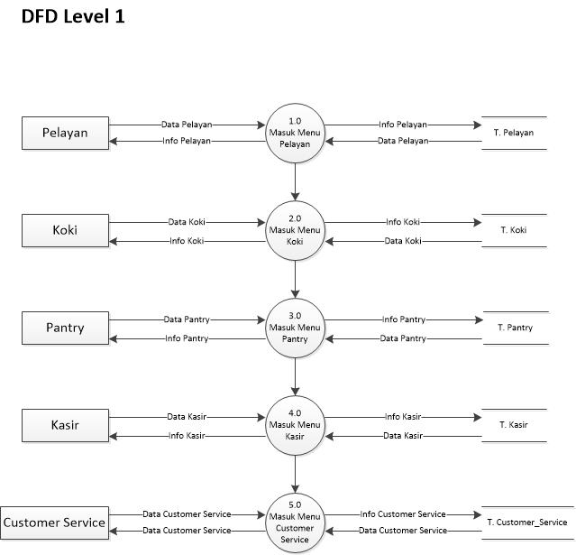

DFD 2 dan seterusnya
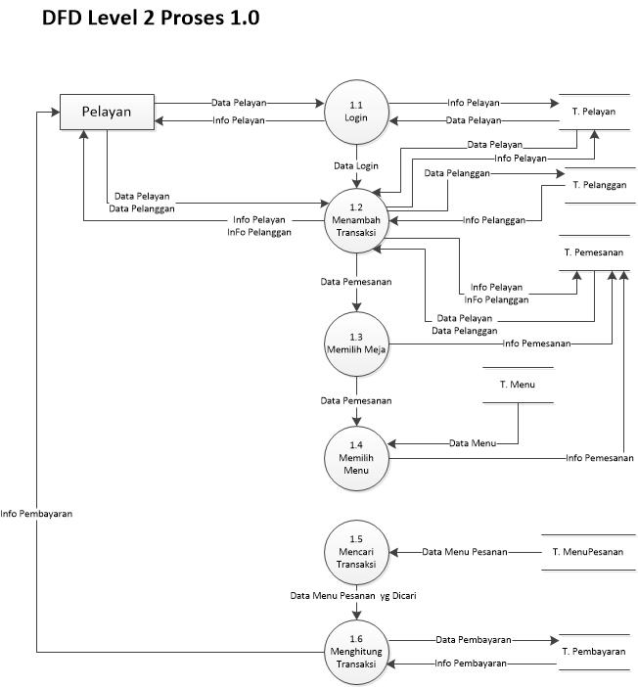

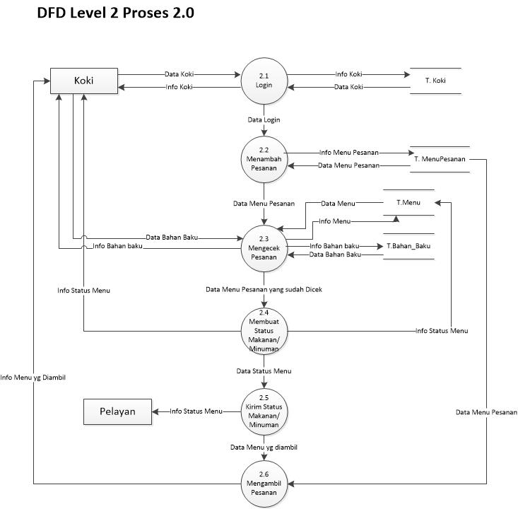

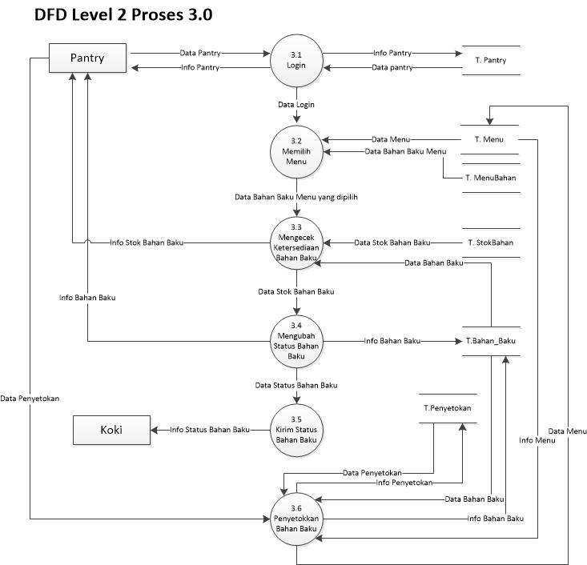

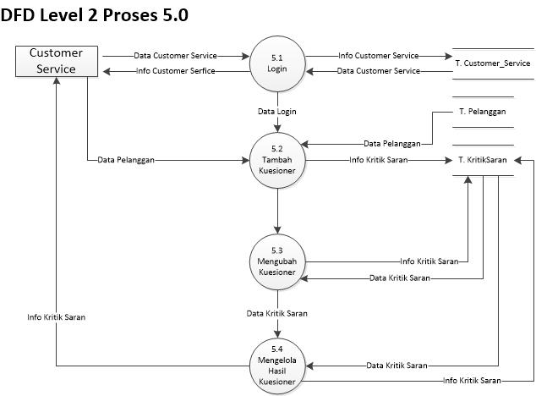

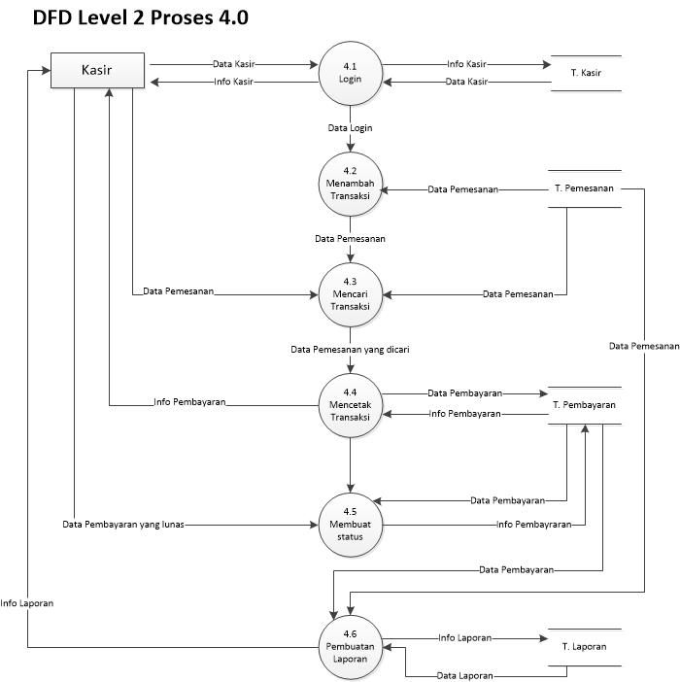

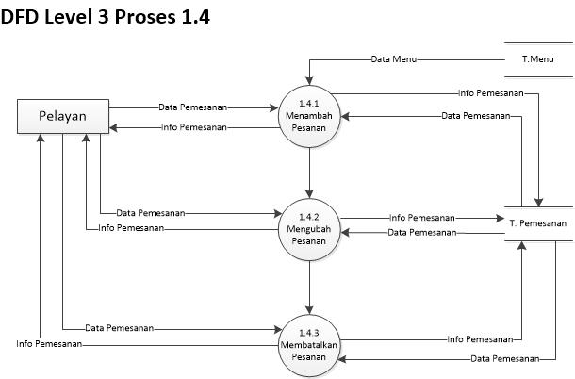

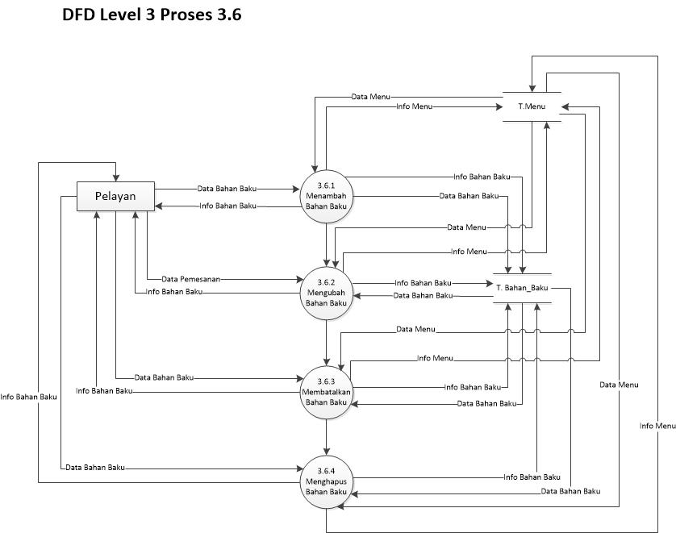

Deskripsi proses

Proses 1

Tabel 3.2.7.1 Deskripsi Proses, Proses 1
DFD Level 1
No Urut | Proses | Keterangan
 | No.Proses | 1.0
 | Nama Proses | Masuk Menu Pelayan
 | Source (sumber) | Entitas Pelayan = Data Pelayan  T.Pelayan = Data Pelayan
 | Input | Entitas Pelayan = Data Pelayan  T.Pelayan = Data Pelayan
 | Output | T.Pelayan = Info Pelayan  Entitas Pelayan = Info Pelayan
 | Destination (tujuan) | Proses 2.0 Masuk Menu Koki
 | Logika Proses | Begin  If (input usename = username_pelayan) dan  (input password = password_pelayan) then  *Buka interface pelayan*  Else  *Username dan password salah, ulangi!  Endif  Merekam ke tabel pelayan  Menambahkan transaksi  Merekam ke tabel pelanggan  Memilih Meja  Merkam ke tabel pemesanan  Memilih menu  Merekam ke tabel menu  Mencari Transaksi  Menghitung Transaksi  Merkam Info pembayaran  Update data pembayaran dan transaksi  Logout  End

No Urut | Proses | Keterangan
 | No.Proses | 2.0
 | Nama Proses | Masuk Menu Koki
 | Source (sumber) | Proses 1.0  Entitas Koki = Data Koki  T.Koki = Data Koki
 | Input | Proses 1.0  Entitas Koki = Data Koki  T.Koki = Data Koki
 | Output | T.Koki = Info Koki  Entitas Koki = Info Koki  Proses 3.0
 | Destination (tujuan) | Proses 3.0 Masuk Menu Koki
 | Logika Proses | Begin  If (input usename = username_koki) dan  (input password = password_koki) then  *Buka interface koki*  Else  *Username dan password salah, ulangi!  Endif  Menambah Pesanan  Merekam ke tabel menu pesanan  Mengecek Pesanan dan bahan baku  Membuat status makanan/minuman  Kirim status makanan / minuman  Update tabel menu  Logout  End

No Urut | Proses | Keterangan
 | No.Proses | 3.0
 | Nama Proses | Masuk Menu Pantry
 | Source (sumber) | Proses 2.0  Entitas Pantry = Data Pantry  T.Pantry = Data Pantry
 | Input | Proses 2.0  Entitas Pantry = Data Pantry  T.Pantry = Data Pantry
 | Output | T.Pantry = Info Pantry  Entitas Pantry = Info Pantry  Proses 4.0
 | Destination (tujuan) | Proses 4.0 Masuk Menu Koki
 | Logika Proses | Begin  If (input usename = username_pantry) dan  (input password = password_pantry) then  *Buka interface pantry*  Else  *Username dan password salah, ulangi!  Endif  Memilih menu  Mengecek ketersediaan bahan baku  Mengubah status bahan baku  Update tabel bahan baku  Mengirim status bahan baku ke koki  Penyetokan bahan baku  Update tabel penyetokan dan tabel bahan baku  Merekam data penyetokan dan data bahan baku  Logout  End

No Urut | Proses | Keterangan
 | No.Proses | 4.0
 | Nama Proses | Masuk Menu Kasir
 | Source (sumber) | Proses 3.0  Entitas Kasir = Data Kasir  T. Kasir = Data Kasir
 | Input | Proses 3.0  Entitas Kasir = Data Kasir  T. Kasir = Data Kasir
 | Output | T.Kasir = Info Kasir  Entitas Kasir = Info Kasir  Proses 5.0
 | Destination (tujuan) | Proses 5.0 Masuk Menu Customer Service
 | Logika Proses | Begin  If (input usename = username_kasir) dan  (input password = password_kasir) then  *Buka interface kasir*  Else  *Username dan password salah, ulangi!  Endif  Menambah transaksi  Mencari transaksi  Mencetak transaksi  Membuat status  Update table pembayaran  Merekam ke table pembayaran  Membuat laporan  Update table laporan  Merekam ke table laporan  Logout  End

No Urut | Proses | Keterangan
 | No.Proses | 5.0
 | Nama Proses | Masuk Menu Customer Service
 | Source (sumber) | Proses 4.0  Entitas Customer Service = Data Customer Service  T. Customer Service = Data Customer Service
 | Input | Proses 4.0  Entitas Customer Service = Data Customer Service  T. Customer Service = Data Customer Service
 | Output | T.Kasir = Info Kasir  Entitas Kasir = Info Kasir
 | Destination (tujuan)
 | Logika Proses | Begin  If (input usename = username_cs) dan  (input password = password_cs) then  *Buka interface kasir*  Else  *Username dan password salah, ulangi!  Endif  Menambah kuesioner dan Mengubah kuesioner  Update table kritik saran  Merekam ke tabel kritik saran  Mengelola hasil kuesioner  Menghitung data akumulasi respon kuesioner  Logout  End

Deskripsi Data

Kamus data
Kamus data merupakan tempat penyimpanan dari elemen-elemen yang berada dalam suatu sistem. Kamus data mempunyai fungsi yang sama dalam pemodelan sistem yang berfungsi membantu pengguna sistem untuk mengerti aplikasi secara detail dan mengorganisasi semua elemen data yang digunakan dalam sistem sehingga pengguna dan penganalisa sistem punya dasar pengertian yang sama tentang masukan, proses, penyimpanan dan keluaran.
Kamus data dibuat berdasarkan alur data yang ada di dalam Data Flow Diagram. Kamus data yang terdapat pada sistem adalah sebagai berikut :

Tabel 3.3.1 Deskripsi Data, Kamus Data
Kamus Data DFD Level 2 Proses 1.0
Proses | Keterangan
Nama Arus Data | Data Pelayan
Arus Data | Pelayan-Proses 1.1, Storage-Proses1.1, Pelayan-Proses 1.2, Storage-Proses1.2
Penjelasan | Pelayan melakukan login lalu storage menampilkan data pelayan, lalu pelayan melakukan proses menambah transaksi lalu storage menampilkan datanya.
Periode | Setiap user yang melakukan login dan menambahkan transaksi
Struktur Data | Kdpelayan + pass + nama + alamat + notelp
Username | =[a-z|0-9]
Password | =[a-z|0-9]
Jabatan | =[Pelayan]

Proses | Keterangan
Nama Arus Data | Data Pelanggan
Arus Data | Pelayan-Proses 1.2, Proses 1.2-Storage, Storage-Proses 1.2
Penjelasan | Pelayan mesukkan data pelanggan untuk ditambahka diproses transaksi, lalu system menyimpan ke dalam storage dan storage menampilkan kemabil ke data transaksi
Periode | Setiap user menambahkan data pelanggan
Struktur Data | Idpelanggan + nama + nomeja
Username | =[a-z|0-9]
Password | =[a-z|0-9]
Jabatan | =[Pelayan]

Proses | Keterangan
Nama Arus Data | Data Login
Arus Data | Proses 1.1- Proses 1.2
Penjelasan | Masuknya hasil validasi login
Periode | Setiap masuk ke system
Struktur Data | Kdpelayan + pass + nama + alamat + notelp
Username | =[a-z|0-9]
Password | =[a-z|0-9]
Jabatan | =[Pelayan]

Proses | Keterangan
Nama Arus Data | Data Pemesanan
Arus Data | Proses 1.2-Proses 1.3, Proses 1.3-Proses 1.4
Penjelasan | Data pelanggan yang diproses sihingga menjadi data pemesanan
Periode | Setiap data pelanggan ditambahkan
Struktur Data | Kdpemesanan + idpelanggan + idkoki + idpelayan + menupesanan
Username | =[a-z|0-9]
Password | =[a-z|0-9]
Jabatan | =[Pelayan]

Proses | Keterangan
Nama Arus Data | Data Menu
Arus Data | Storage-Proses 1.4
Penjelasan | Storage menampilkan data menu
Periode | Setiap pelanggan memilih menu
Struktur Data | Kdmenu + nama + jenis + harga
Username | =[a-z|0-9]
Password | =[a-z|0-9]
Jabatan | =[Pelanggan]

Proses | Keterangan
Nama Arus Data | Data Menu Pesanan
Arus Data | Storage-Proses 1.5
Penjelasan | Storage menampilkan data pemesanan
Periode | Setiap mencari menu pesanan
Struktur Data | kdpemesanan + kdmenu
Username | =[a-z|0-9]
Password | =[a-z|0-9]
Jabatan | =[Pelayan]

Proses | Keterangan
Nama Arus Data | Data Pembayaran
Arus Data | Storage-Proses 1.6
Penjelasan | Storage menampilkan perhitungan transaksi
Periode | Setiap pelanggan membayar pesanan
Struktur Data | Kdpembayaran + kdpemesanan + idpelanggan + idkasir + totalharga
Username | =[a-z|0-9]
Password | =[a-z|0-9]
Jabatan | =[Kasir]

Kamus Data DFD Level 2 Proses 2.0
Proses | Keterangan
Nama Arus Data | Data Koki
Arus Data | Koki-Proses 2.1, Storage-Proses 2.1
Penjelasan | Koki Melakukan proses login lalu storage menampilkannya
Periode | Setiap koki melakukan login
Struktur Data | Idkoki + pass + nama + alamat + notelp
Username | =[a-z|0-9]
Password | =[a-z|0-9]
Jabatan | =[Koki]

Proses | Keterangan
Nama Arus Data | Data Login
Arus Data | Proses 2.1-Proses 2.2
Penjelasan | Masuknya hasil validasi login
Periode | Setiap koki melakukan login
Struktur Data | Idkoki + pass + nama + alamat + notelp
Username | =[a-z|0-9]
Password | =[a-z|0-9]
Jabatan | =[Koki]

Proses | Keterangan
Nama Arus Data | Data Menu Pesanan
Arus Data | Storage-Proses 2.2, Proses 2.2-Proses 2.3, Storage-Proses 2.6
Penjelasan | Storage menampilkan data pesanan dan pesanan di cek oleh koki, storage menampilkan pesanan
Periode | Saat koki masuk ke dalam system
Struktur Data | kdpemesanan + kdmenu
Username | =[a-z|0-9]
Password | =[a-z|0-9]
Jabatan | =[Koki]

Proses | Keterangan
Nama Arus Data | Data Bahan Baku
Arus Data | Koki-Proses 2.3, Storage-Proses 2.3
Penjelasan | Koki melakukan pengecekan pesanan, dan storage menampilkan data bahan baku
Periode | Saat koki mendapat data pesanan
Struktur Data | Kdbahan + nama + tglmasuk + tglexpired + qty
Username | =[a-z|0-9]
Password | =[a-z|0-9]
Jabatan | =[Koki]

Proses | Keterangan
Nama Arus Data | Data Menu Pesanan yang sudah Dicek
Arus Data | Proses 2.3-Proses 2.4
Penjelasan | Setelah koki mengecek pesanan koki langsung membuat status makanan/minuman
Periode | Saat koki mendapat data pesanan
Struktur Data | kdpemesanan + kdmenu
Username | =[a-z|0-9]
Password | =[a-z|0-9]
Jabatan | =[Koki]

Proses | Keterangan
Nama Arus Data | Data Status Menu
Arus Data | Proses 2.4-Proses 2.5
Penjelasan | Setelah makanan/minuman sudah jadi koki mengirim makanan/minuman ke pelayan
Periode | Saat koki mendapat data pesanan
Struktur Data | Kdmenu + nama + jenis + harga
Username | =[a-z|0-9]
Password | =[a-z|0-9]
Jabatan | =[Koki]

Kamus Data DFD Level 2 Proses 3.0
Proses | Keterangan
Nama Arus Data | Data Pantry
Arus Data | Pantry-Proses 3.1, Storage-Proses 3.1
Penjelasan | Pantry melakukan proses login dan storage menampilkannya
Periode | Saat pantry melakukan login
Struktur Data | Idpantry + pass + nama + alamat + notelp
Username | =[a-z|0-9]
Password | =[a-z|0-9]
Jabatan | =[Pantry]

Proses | Keterangan
Nama Arus Data | Data Login
Arus Data | Proses 3.1-Proses 3.2
Penjelasan | Masuknya hasil validasi login
Periode | Saat pantry melakukan login
Struktur Data | Idpantry + pass + nama + alamat + notelp
Username | =[a-z|0-9]
Password | =[a-z|0-9]
Jabatan | =[Pantry]

Proses | Keterangan
Nama Arus Data | Data Bahan Baku yang dipilih
Arus Data | Proses 3.2-Proses 3.3
Penjelasan | Setelah pelanggan memilih menu system mengecek ketersedian bahan baku
Periode | Saat pantry melakukan pengecekan
Struktur Data | Kdbahan + nama + tglmasuk + tglexpired + qty
Username | =[a-z|0-9]
Password | =[a-z|0-9]
Jabatan | =[Pantry]

Proses | Keterangan
Nama Arus Data | Data Bahan Baku Menu
Arus Data | Storage-Proses 3.2
Penjelasan | Storage menampilkan pilihan menu bahan baku
Periode | Saat pantry mengecek bahan baku menu
Struktur Data | Kdmenu + kdbahan
Username | =[a-z|0-9]
Password | =[a-z|0-9]
Jabatan | =[Pantry]

Proses | Keterangan
Nama Arus Data | Data Menu
Arus Data | Storage-Proses 3.2, Proses 3.6-Storage
Penjelasan | Storage menampilkan data menu, jika ada setok bahan baku baru pantry akan menginput kan ke T.Menu
Periode | Saat pantry mengecek bahan baku menu
Struktur Data | Kdmenu + nama + jenis + harga
Username | =[a-z|0-9]
Password | =[a-z|0-9]
Jabatan | =[Pantry]

Proses | Keterangan
Nama Arus Data | Data Stok Bahan Baku
Arus Data | Storage-Proses 3.3, Proses 3.3- Proses 3.4
Penjelasan | System menampilkan Ketersediaan stok bahan baku, Lalu mengubah status bahan baku jika ada yang habis/ditambah
Periode | Saat pantry mengecek bahan baku menu
Struktur Data | Kdbahan + kdstok
Username | =[a-z|0-9]
Password | =[a-z|0-9]
Jabatan | =[Pantry]

Proses | Keterangan
Nama Arus Data | Data Bahan Baku
Arus Data | Storage-Proses 3.3, Storage-Proses 3.6
Penjelasan | System menampilkan Ketersediaan stok bahan baku, stelah stok diperbaharui system menampikal kepenyetokan bahan baku
Periode | Saat pantry mengecek bahan baku menu
Struktur Data | Kdbahan + nama + tglmasuk + tglexpired + qty
Username | =[a-z|0-9]
Password | =[a-z|0-9]
Jabatan | =[Pantry]

Proses | Keterangan
Nama Arus Data | Data Penyetokan
Arus Data | Storage-Proses 3.6
Penjelasan | Dari storage menampilkan kepenyetokan bahan baku
Periode | Saat pantry ingin menampilkan stok bahan baku
Struktur Data | Kdstok + idpantry + nama + tglmasuk + tglexpired + qty
Username | =[a-z|0-9]
Password | =[a-z|0-9]
Jabatan | =[Pantry]

Kamus Data DFD Level 2 Proses 4.0
Proses | Keterangan
Nama Arus Data | Data Kasir
Arus Data | Kasir-Proses 4.1, Storage-Proses 4.1
Penjelasan | Kasir melakukan proses login dan storage menampilkannya
Periode | Saat Kasir melakukan login
Struktur Data | Idkasir + pass + nama + alamat + notlp
Username | =[a-z|0-9]
Password | =[a-z|0-9]
Jabatan | =[Kasir]

Proses | Keterangan
Nama Arus Data | Data Login
Arus Data | Proses 4.1-Proses 4.2
Penjelasan | Masuknya hasil validasi login
Periode | Saat kasir melakukan login
Struktur Data | Idkasir + pass + nama + alamat + notlp
Username | =[a-z|0-9]
Password | =[a-z|0-9]
Jabatan | =[Kasir]

Proses | Keterangan
Nama Arus Data | Data Pemesanan
Arus Data | Storage-Proses 4.2, Proses 4.2- Proses 4.3, Kasir- Proses 4.3, Storage- Proses 4.3, Storage- Proses 4.6
Penjelasan | Sistem menampilkan Data pemesanan dari storage dan kasir menambahkan transaksi pelanggan, kasir menecari data transaksi pelanggan, system menampilkan data transaksi pelanggan, lalu system membuat laporan
Periode | Saat kasir melakukan perhitungan pesanan
Struktur Data | Kdpemesanan + idpelanggan + idkoki + idpelayan + menupesanan
Username | =[a-z|0-9]
Password | =[a-z|0-9]
Jabatan | =[Kasir]

Proses | Keterangan
Nama Arus Data | Data Pemesanan yang dicari
Arus Data | Proses 4.3-Proses 4.4
Penjelasan | Setelah kasir mencari datatransaksi lalu kasir akan mencetaknya
Periode | Saat kasir melakukan perhitungan pesanan
Struktur Data | Kdpemesanan + idpelanggan + idkoki + idpelayan + menupesanan
Username | =[a-z|0-9]
Password | =[a-z|0-9]
Jabatan | =[Kasir]

Proses | Keterangan
Nama Arus Data | Data Pembayaran
Arus Data | Proses 4.4- Storage, Storage-Proses 4.5, Storage-Proses 4.6
Penjelasan | Data transaksi disimpan kedalam T.Pembayaran, lalu storage membuat status pembayaran, dan dari T.Pembayaran akan membuat laporan
Periode | Saat kasir melakukan perhitungan pesanan
Struktur Data | Kdpembayaran + kdpemesanan + idpelanggan + idkasir + totalharga
Username | =[a-z|0-9]
Password | =[a-z|0-9]
Jabatan | =[Kasir]

Proses | Keterangan
Nama Arus Data | Data Laporan
Arus Data | Storage-Proses 4.6
Penjelasan | Storage menampilakan kepembuatan laporan
Periode | Saat kasir melakukan membuat laporan
Struktur Data | Kdlaporan + kdpemesanan + kdpembayaran + nama
Username | =[a-z|0-9]
Password | =[a-z|0-9]
Jabatan | =[Kasir]

Kamus Data DFD Level 2 Proses 5.0
Proses | Keterangan
Nama Arus Data | Data Customer Service
Arus Data | Customer Service -Proses 5.1, Storage-Proses 5.1
Penjelasan | CS melakukan proses login dan storage menampilkannya
Periode | Saat CS melakukan login
Struktur Data | Idcs + pass + nama + alamat + notlp
Username | =[a-z|0-9]
Password | =[a-z|0-9]
Jabatan | =[Customer Service]

Proses | Keterangan
Nama Arus Data | Data Login
Arus Data | Proses 5.1-Proses 5.2
Penjelasan | Masuknya hasil validasi login
Periode | Saat CS melakukan login
Struktur Data | Idcs + pass + nama + alamat + notlp
Username | =[a-z|0-9]
Password | =[a-z|0-9]
Jabatan | =[Customer Service]

Proses | Keterangan
Nama Arus Data | Data Pelanggan
Arus Data | Customer Service-Proses 5.2, Storage-Proses 5.2
Penjelasan | CS menambahkan kuesioner, dan storage menampilkan data pelanggan ke tambah Kuesioner
Periode | Saat CS menambahkan kuesioner
Struktur Data | Idpelanggan + nama + nomeja
Username | =[a-z|0-9]
Password | =[a-z|0-9]
Jabatan | =[Customer Service]

Proses | Keterangan
Nama Arus Data | Data Kritik Saran
Arus Data | Storage-Proses 5.3, Proses 5.3- Proses 5.4, Storage-Proses 5.4
Penjelasan | Storage menampilkan kuesioner, pelanggan mengubah kuesioner dan dikelola CS mengelola kuesioner, storage menampilkan kuesioner
Periode | Saat CS mengelola kuesioner
Struktur Data | Idcs + pass + nama + alamat + notlp
Username | =[a-z|0-9]
Password | =[a-z|0-9]
Jabatan | =[Customer Service]

Kamus Data DFD Level 3 Proses 1.4
Proses | Keterangan
Nama Arus Data | Data Menu
Arus Data | Storage-Proses 1.4.1
Penjelasan | Sistem menampilkan data menu
Periode | Saat pelanggan memesan
Struktur Data | Kdmenu + nama + jenis + harga
Username | =[a-z|0-9]
Password | =[a-z|0-9]
Jabatan | =[Pelayan]

Proses | Keterangan
Nama Arus Data | Data Pemesanan
Arus Data | Pelayan-Proses 1.4.1, Storage-Proses 1.4.1, Pelayan-Proses 1.4.2. Stoage-Proses 1.4.2, Pelayan-Proses 1.4.3, Storage-Proses 1.4.3
Penjelasan | Pelayan menambahkan data pemesanan, storage menampilkan data pemesanan, lalu pelayan mengelola pemesanan, system menampilkan data pemesana jika ada yang di ubah, pelayan memproses data pemesanan jika ada yang dibatal kan, dan system menampilkan data pemesanan yang baru
Periode | Saat pelayan mengelola data pemesanan
Struktur Data | Kdpemesanan + idpelanggan + idkoki + idpelayan + menupesanan
Username | =[a-z|0-9]
Password | =[a-z|0-9]
Jabatan | =[Pelayan]

Kamus Data DFD Level 3 Proses 3.6
Proses | Keterangan
Nama Arus Data | Data Menu
Arus Data | Storage-Proses 3.6.1, Proses 3.6.4-Storage, Storage-Proses 3.6.2, Storage-Proses 3.6.3
Penjelasan | Sistem menampilkan data menu, jika ingin diubah, atau dibatalkan menyimpan data bahan baku yang baru
Periode | Saat pelayan menambah kan bahan baku
Struktur Data | Kdmenu + nama + jenis + harga
Username | =[a-z|0-9]
Password | =[a-z|0-9]
Jabatan | =[Pelayan]

Proses | Keterangan
Nama Arus Data | Data Bahan Baku
Arus Data | Pelayan-Proses 3.6.1, Proses 3.6.1-Storage, Pelayan-Proses 3.6.2, Storage-Proses 3.6.3, Pelayan-Proses 3.6.3, Pelayan-Proses 3.6.4, Storage-Proses 3.6.4
Penjelasan | Pelayan melakukan penambahan, mengubah, membatalkan, dan menghapus data bahan baku jika diperlukan, dana menyimpannya ke dalam storage
Periode | Saat pelayan mengelola bahan baku,
Struktur Data | Kdbahan + nama + tglmasuk + tglexpired + qty
Username | =[a-z|0-9]
Password | =[a-z|0-9]
Jabatan | =[Pelayan]

Proses | Keterangan
Nama Arus Data | Data Pemesanan
Arus Data | Pelayan-Proses 3.6.2
Penjelasan | Pelayan memasukkan data bahan baku yang telah diubah
Periode | Saat pelayan mengelola bahan baku
Struktur Data | Kdpemesanan + idpelanggan + idkoki + idpelayan + menupesanan
Username | =[a-z|0-9]
Password | =[a-z|0-9]
Jabatan | =[Pelayan]

Deskripsi Kebutuhan Non Fungsional
NO | DESKRIPSI
1 | Setiap pelayan hanya dapat login ke menu Pelayan
2 | Setiap koki hanya dapat login ke menu Koki
3 | Setiap pantry hanya dapat login ke menu Pantry
4 | Setiap kasir hanya dapat login ke menu Kasir
5 | Setiap admin hanya dapat login ke menu Admin
6 | Kasir tidak dapat berhubungan langsung dengan pelanggan pada proses transaksi (melalui pelayan)
7 | Pelayan tidak dapat langsung mengetahui ketersediaan makanan atau minuman tanpa memalui koki
8 | Koki tidak dapat langsung mengetahui ketersediaan bahan makanan tanpa melalui pantry
9 | Waktu pemesanan menjadi lama, karena koki harus menunggu feedback dari pantry, dan pelayan harus menunggu feedback dari koki

Atribut Kualitas Perangkat Lunak

Kehandalan
- Pengguna wajib bisa menggunakan computer
- Pengguna harus paham cara kerja perangkat lunak Sistem Informasi Restoran

Ketersediaan
- Recovery digunakan ketika sistem mulai beroperasi
- Backup dilakukan secara periodic

Keamanan
- Keamanan DBMS terjaga dengan adanya username dan password saat login
- Penyimpanan data log/history

Maintainability
- Perubahan parameter dapat dilakukan pada aplikasi oleh pengguna

Portability
- Mudah di operasikan pada berbagai sistem operasi dan berbagai macam merk
komputer

Batasan Perancangan
Adapun batasan-batasan perancangannya, bahwa sistem hanya mampu melakukan proses
login.

Lampiran

Prosedur
Didalam pembangunan sebuah sistem sangat diperlukan batasan masalah sehingga lebih memberikan pengamanan untuk sistem dan juga pada Mr.Broto Resto nantinya, yaitu dengan menciptakan aturan bisnis, sehingga setelah aturan bisnis dibuat pada sistem nantinya akan lebih akurat aturan pada Mr. Broto Resto dan memberikan feedback yang positif jika sistem sudah berjalan nantinya .
  - Makanan dan minuman yang sudah dipesan tidak boleh dikembalikan kecuali pesanan tidak sesuai dengan yang dipesan
  - Makanan dan minuman yang sedang diproses tidak boleh dibatalkan
  - Pembeli wajib membayar setelah struk pembayaran dicetak
  - Pembayaran hanya dapat dilakukan secara tunai

Flowmap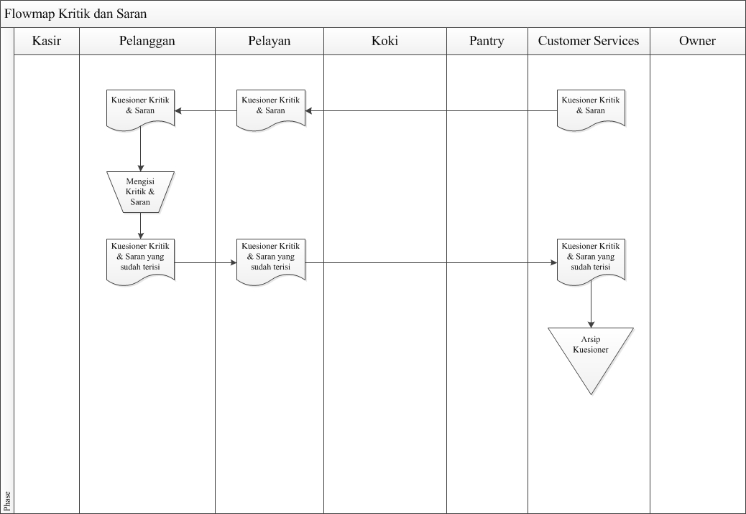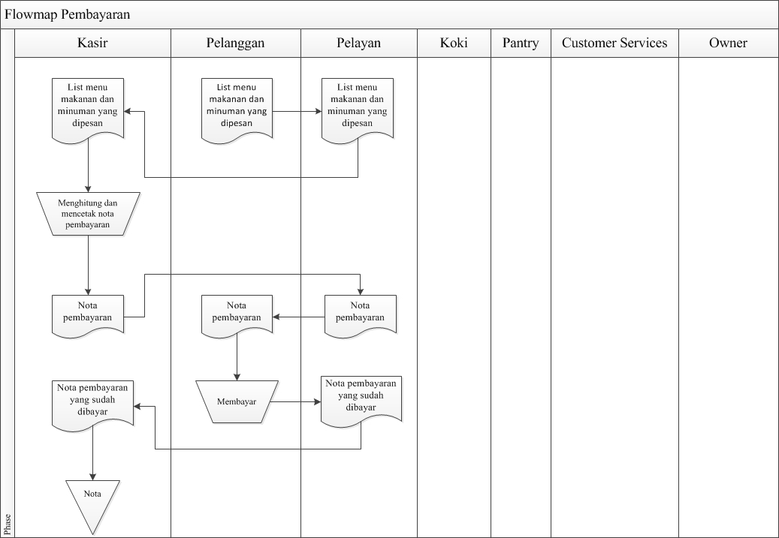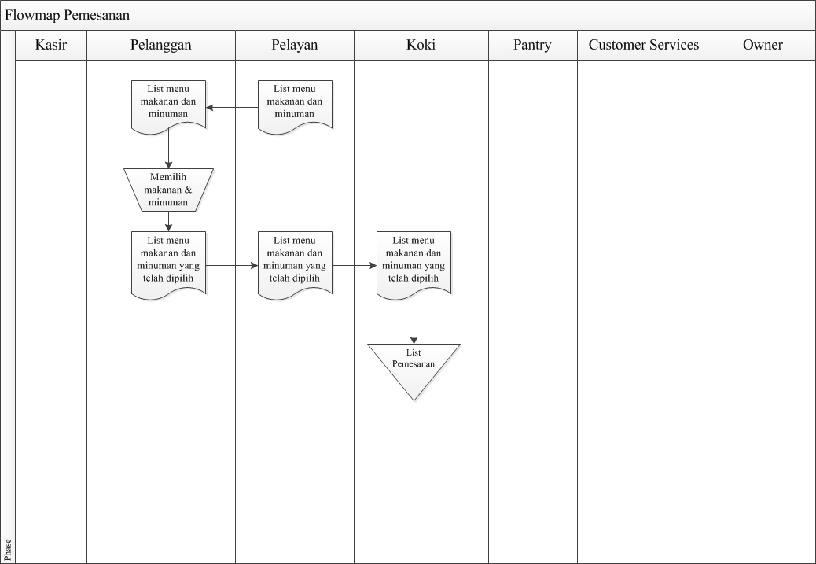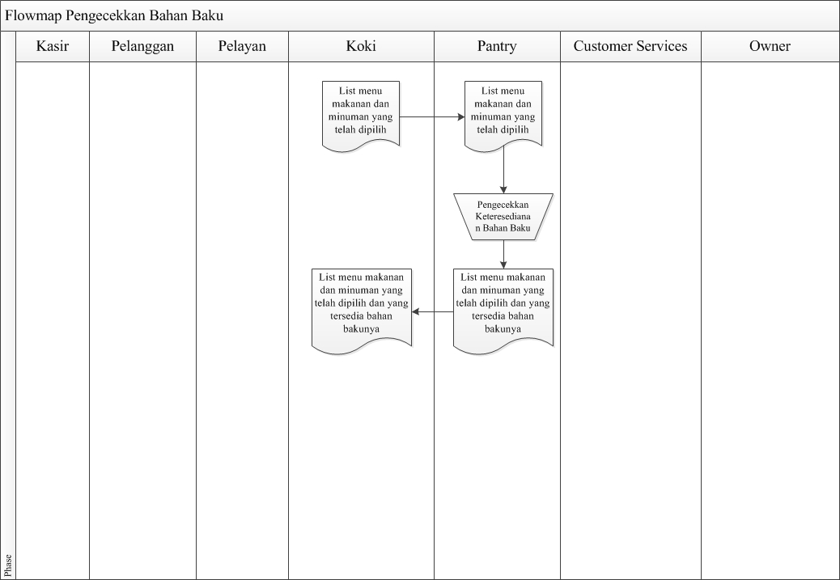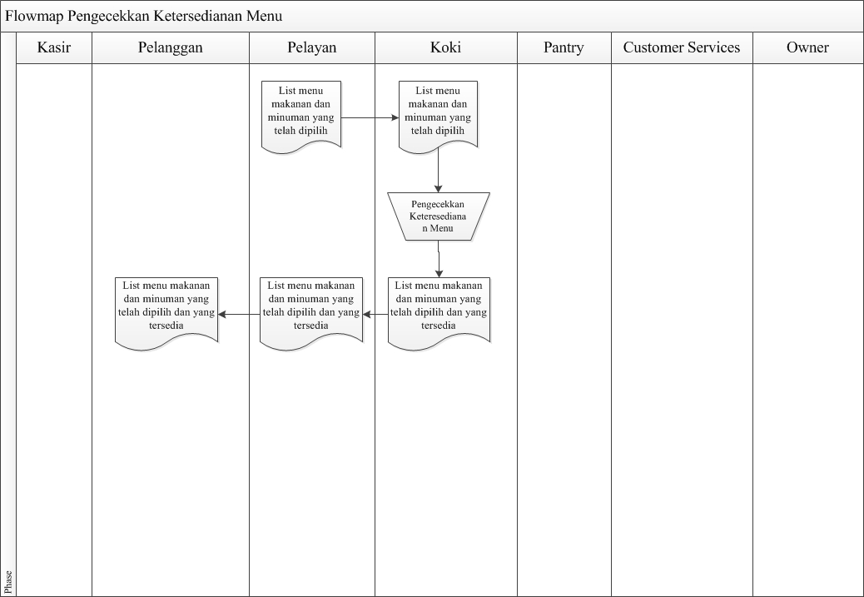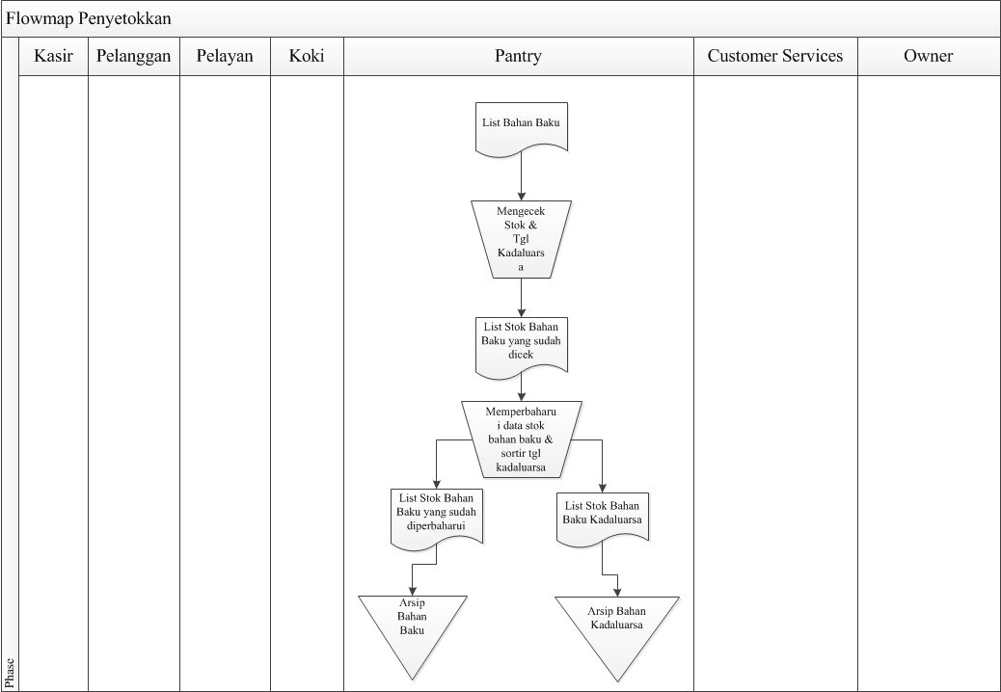
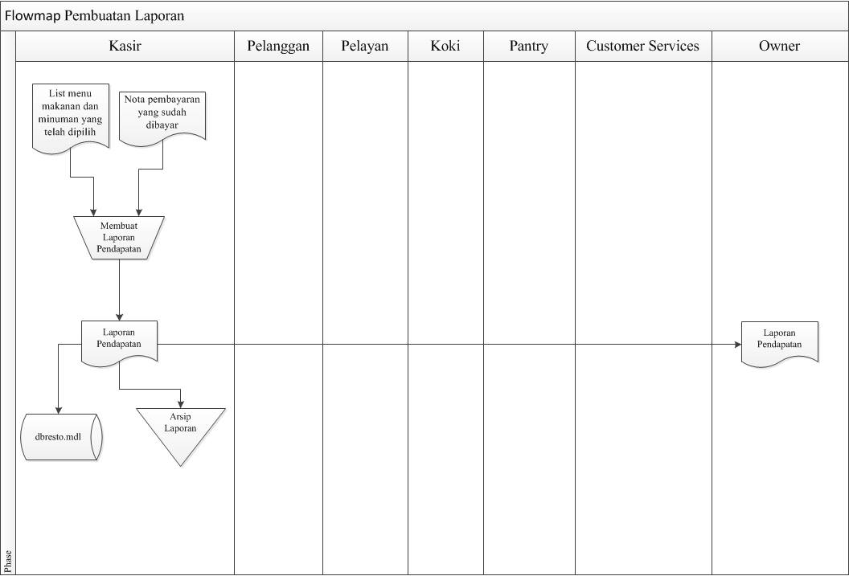

Entity Relationship Diagram (ERD)
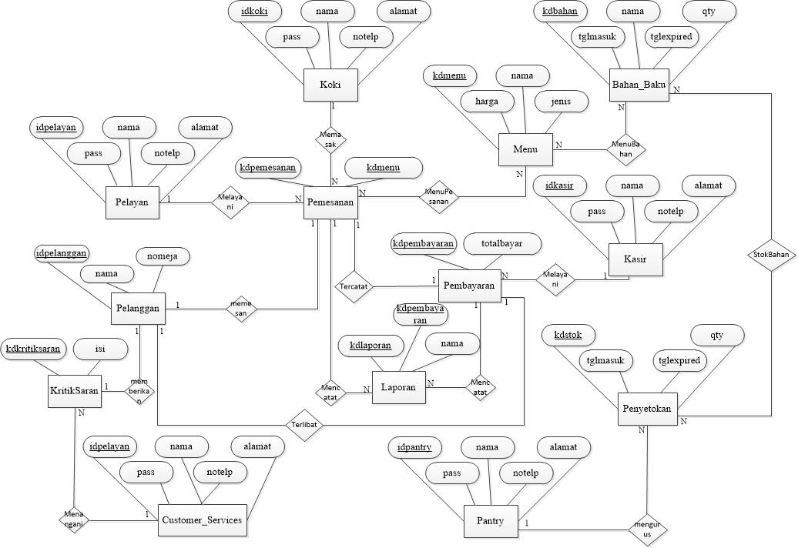

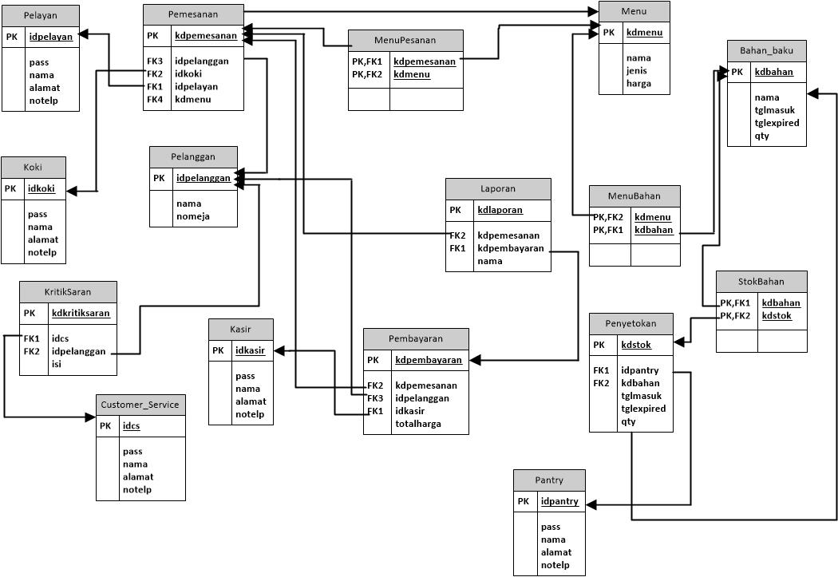
Skema Relasi

